Использование информационно-коммуникационных технологий в работе учителя-логопеда.
Автор статьи: учитель-логопед МАДОУ «Детский сад № 43 «Журавушка» Огородникова Е.А.
Представьте себе ситуацию в стиле американского блокбастера - повсеместное отключение сети интернет и сотовой связи. К чему приведет такая ситуация?
Мы живем в веке всеобщей компьютеризации и доступной информации. Информационно-коммуникационные технологии проникли во все сферы жизни и деятельности человека. Современного человека уже нельзя представить без телефона, компьютера и других не менее распространенных гаджетов. Мы получаем ответы на все интересующие нас вопросы через поисковую систему в сети интернет, это быстро и удобно. Расплачиваемся в магазинах в основном через карту, а наличие такой услуги зависит от того, есть ли у магазина доступ к интернету. Имеем возможность общаться, находясь, на больших расстояниях друг от друга посредством сотовой связи, интернета. То есть, в представленной нами ситуации, мы можем всего этого лишиться. Старшее поколение, скорее всего, не увидит в этой ситуации большую проблему. Современные дети, привыкшие к новым реалиям жизни с пеленок, растеряются в такой ситуации. Этим вступлением я хочу донести мысль о том, что в обучении современных детей должны применяться новые технологии, потому что без них детям уже трудно воспринимать учебный материал. Поэтому современному педагогу нужно «идти в ногу со временем».
Так, в работе с родителями педагоги пробуют новые способы общения. Особенно актуален поиск новых идей для учителя-логопеда, так как он не всегда имеет возможность встретиться с родителем ребенка, имеющим нарушения речи. Поэтому теоретический материал можно представить на сайте детского сада, на мини-сайте учителя-логопеда, который есть у каждого современного педагога, а так же посредством популярных социальных сетей. Так, на сайте детского сада «Журавушка» http://lesdou43.narod.ru, можно найти полезный материал в рубрике «советы логопеда», например «Если ребенок левша?». На моем мини-сайте http://nsportal.ru/lena-omur представлены конспекты, сценарии праздников, консультации, мастер-классы. Мне, как учителю-логопеду, удобно поддерживать связь с родителями через организованную мною группу в социальной сети. Группа называется «Логопед и Я» https://vk.com/club101004701, я приглашаю родителей присоединиться к ней, для того чтобы они смогли использовать представленный материал для домашних занятий с детьми.
Такой способ интересен, но не достаточно эффективен, так как не все родители зарегистрированы на этом сайте. Но в будущем такой способ станет более популярен.
В работе с педагогами тоже широко используются информационно-коммуникативные технологии. Выступление перед аудиторией чаще всего сопровождается презентацией, выполненной в программе Microsoft PowerPoint. Педагоги чаще, чем несколько лет назад, стали пользоваться электронной почтой, что делает передачу документов более быстрой.
Среди учителей-логопедов особой популярностью стали пользоваться игры-презентации. Они используются на индивидуальных занятиях с детьми,
имеющими нарушения речи.
В своей работе я использую авторские логосказки о Веселом Язычке. Когда накопился материал в достаточном количестве, я решила «оживить» сказки посредством программы Microsoft PowerPoint. Для создания логопедической игры мне понадобились картинки, которые в большом изобилии представлены в сети интернет и умение работать в данной программе. Чтобы картинки не были статичными их можно анимировать. Мне хотелось бы поделиться опытом создания анимации.
На картинке изображена змейка. В данном случае она объект анимации.
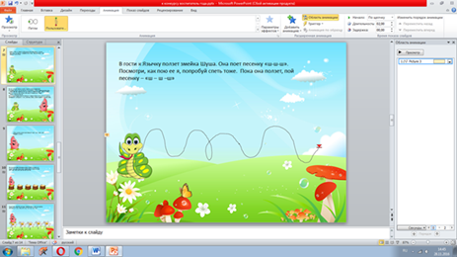
Для того, чтобы работать с объектом, нужно его выделить, навести на него курсор, нажать левую клавишу мышки.
Чтобы у объекта появилась способность передвигаться, нужно применить к нему эффект анимации. Для этого на панели выбираем вкладку «Анимация»
Затем нужно выбрать способ анимации. В данном случае это «Пользовательский путь»
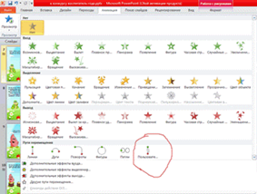
После того, как нажатием клавиши выбрали «Пользовательский путь» рисуем курсором траекторию передвижения объекта, которую задумали.
На вкладке «Анимации» в группе «Просмотр» выберите команду «Просмотр».
К одному и тому же объекту можно применить несколько эффектов анимации. Например, в моей презентации «В гостях у Веселого Язычка», Язычок перепрыгивает с пенька на пенек. Каждый раз, когда, он перепрыгивает ребенок должен проговорить слог «ша».
Выделяем объект анимации, выбираем эффект анимации – «Дуги». Обратите внимание, что дуга выгнута не кверху, а книзу. Нужно поменять положение дуги, выделив ее, появятся восемь точек, управляя которыми, можно растягивать, сужать, переворачивать дугу. Затем нажимаем «Добавить анимацию», выбираем эффект анимации. В данном случае анимация «Дуга» повторяется четыре раза.
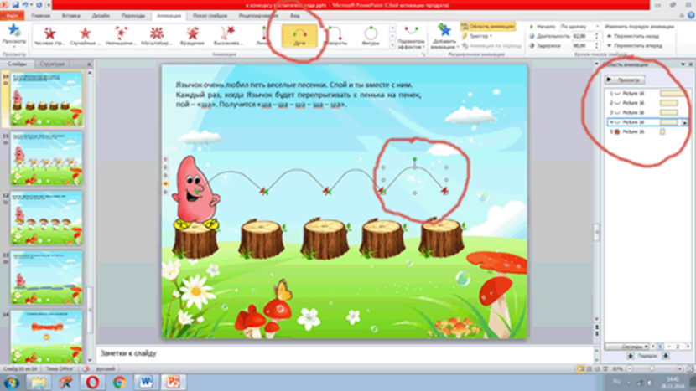
Игры-презентации используются на занятиях для проведения артикуляционной гимнастики, для автоматизации звуков в слогах, словах, предложениях. Такие игры вызывают у ребенка интерес, повышают мотивацию к преодолению речевых нарушений.
Но чтобы использовать компьютер на занятиях, нужно соблюдать санитарно- эпидемиологические требования.
Из постановления Главного государственного санитарного врача Российской Федерации от 22 июля 2010 г. N 91 г. Москва "Об утверждении СанПиН 2.4.1.2660-10 "Санитарно-эпидемиологические требования к устройству, содержанию и организации режима работы в дошкольных организациях":
12.21. Занятия с использованием компьютеров для детей 5 - 7 лет следует проводить не более одного в течение дня и не чаще трех раз в неделю в дни наиболее высокой работоспособности: во вторник, в среду и в четверг. После занятия с детьми проводят гимнастику для глаз. Непрерывная продолжительность работы с компьютером на развивающих игровых занятиях для детей 5 лет не должна превышать 10 минут и для детей 6 - 7 лет - 15 минут. Для детей, имеющих хроническую патологию, часто болеющих (более 4 раз в год), после перенесенных заболеваний в течение 2 недель продолжительность занятий с компьютером должна быть сокращена для детей 5 лет до 7 минут, для детей 6 лет - до 10 мин.
Для снижения утомительности детей на занятиях с использованием компьютерной техники необходимо обеспечить гигиенически рациональную организацию рабочего места: соответствие мебели росту ребенка, достаточный уровень освещенности. Экран видеомонитора должен находиться на уровне глаз или чуть ниже, на расстоянии не ближе 50 см. Ребенок, носящий очки, должен заниматься за компьютером в них. Недопустимо использование одного компьютера для одновременного занятия двух или более детей. Занятия детей с компьютером проводят в присутствии педагога или воспитателя (методиста). Выполняя эти нехитрые правила, мы сохраняем ребенку здоровье.
Таким образом, информационно-коммуникационные технологии активно используются учителем-логопедом в работе с родителями, коллегами и в коррекционной работе с детьми.
Список использованной литературы
- Интернет – сайт festival.1september.ru, http://festival.1september.ru/articles/616688/
- Интернет – сайт nsportal.ru, http://nsportal.ru/detskiy-sad/logopediya/2013/06/13/ispolzovanie-ikt-v-rabote-uchitelya-logopeda
- Постановление Главного государственного санитарного врача Российской Федерации от 22 июля 2010 г. N 91 г. Москва "Об утверждении СанПиН 2.4.1.2660-10 "Санитарно-эпидемиологические требования к устройству, содержанию и организации режима работы в дошкольных организациях"

